**گزارش آزمایش پنجم**

رله‌ی SPDT  (Single Pole Double Throws)

وقتی هیچ منبع جریانی وجود نداشته باشد، رله غیر فعال است و موقعیت قطب آن در ترمینال NC باقی می‌ماند، که در حالت فوق در ترمینال بالایی روی می‌دهد. نتیجه‌ی امر، یک مسیر کوتاه الکتریکی بین ترمینال COM و NC است. بدین ترتیب، امکان عبور جریان از مدار متصل به ترمینال COM و NC فراهم می‌شود.

وقتی رله با استفاده از یک منبع ولتاژ پایین، روشن می‌شود، قطب رله به سمت ترمینال NO حرکت می‌کند. بدین ترتیب ترمینال NC روشن شده و ترمینال COM خاموش می‌گردد یا به صورت الکتریکی به ترمینال NO متصل می‌گردد. در نتیجه، امکان عبور جریان از مدار متصل شده به ترمینال COM و NO فراهم می‌گردد.

SPDT به رله‌ی تک قطب دو پرتابی گفته می‌شود .تک قطب به این معنی است که تنها یک مدار را در لحظه می‌تواند کنترل کند. دو پرتابی یعنی این قطب دارای دو موقعیت برای اتصال می‌باشد.

رله‌ی SPDT دارای دو وضعیت می‌باشد و در هر وضعیت، یک مدار بسته و دیگری باز است.

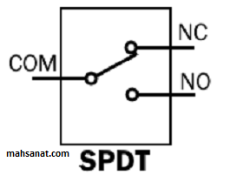

رله‌ها براساس تعداد قطب‌ها و پرتاب داخلشان، به انواع زیر تقسیم می‌شوند.

1. رله‌ی SPDT  (Single Pole Double Throws)

که در بالا به صور دقیق توضیح داده شد.

1. رله‌ی SPST ( Single Pole Single Throw)

SPSTبه رله‌ی تک قطب تک پرتاب گفته می‌شود. تک قطب به این معنی است که تنها قادر به کنترل یک مدار است در حالی که تک پرتاب به این معنی می‌باشد که این قطب تنها یک موقعیت تماس دارد.

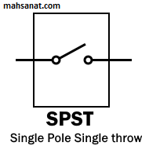رله‌ی SPST دو وضعیت مدار باز یا بسته دارد.

1. رله‌ی DPST (Double Pole Single Throw)

DPST به رله‌ی دو قطب تک پرتاب گفته می‌شود. دو قطب یعنی این رله قادر به کنترل دو مدار منفرد مجزا به صورت کامل می‌باشد. تک پرتاب یعنی هر قطب دارای یک موقعیت برای اتصال است.

رله‌ی DPST می‌تواند دو مدار را به طور همزمان سوئیچ کند یعنی مدار را باز یا بسته نماید.

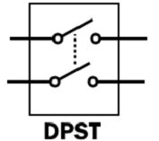

1. رله‌ی DPDT (Double Poles Double Throws)

DPDT به رله‌ی دو قطب دو پرتاب گفته می‌شود.

دو قطب یعنی آن قادر به کنترل دو مدار است و دو پرتاب یعنی هر قطب می‌تواند به دو موقعیت جداگانه متصل شود.

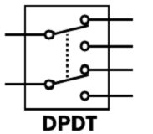رله‌ی DPDT را می‌توان به صورت رله‌های SPDT در نظر گرفت البته با این تفاوت که سوئیچ کردن آن‌ها به صورت همزمان می‌باشد.

رله می‌تواند تا 12 قطب داشته باشد.

# گزارش آزمایش

**گام اول :** در مرحله اول ابتدا مداری مطابق شکل شرح آزمایش درست می کنیم

می توان مشاهده کرد که وقتی پتانسیومتر پایین است (مقاومت بالا است) موتور روشن می شود :

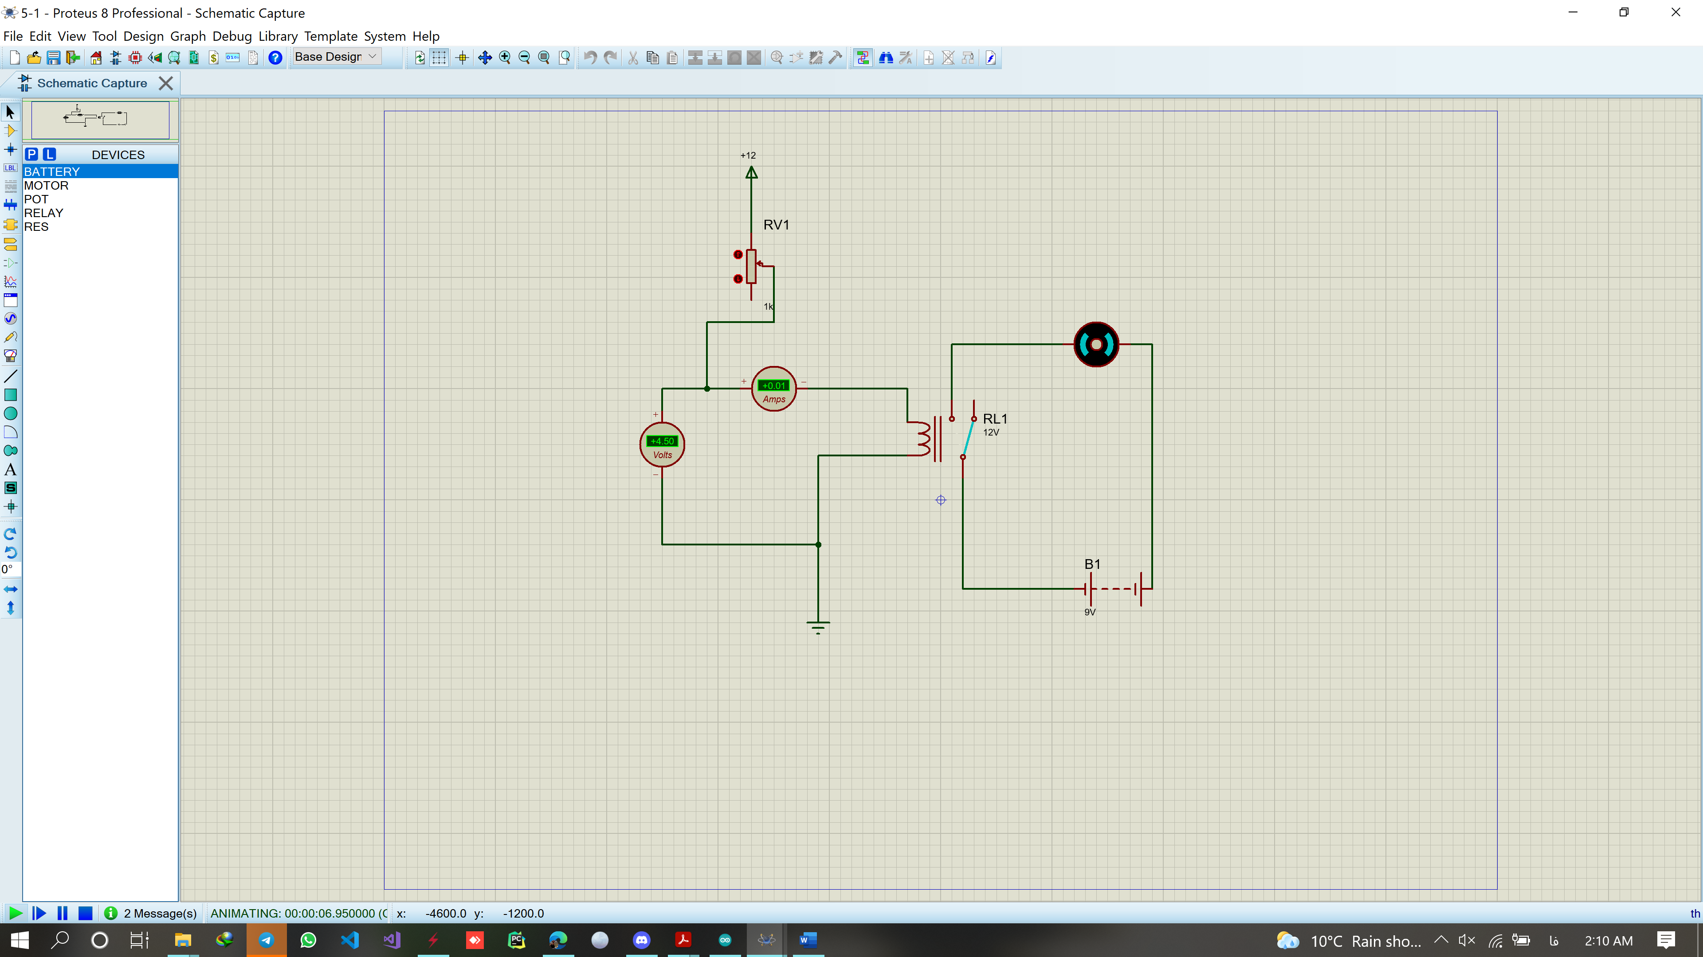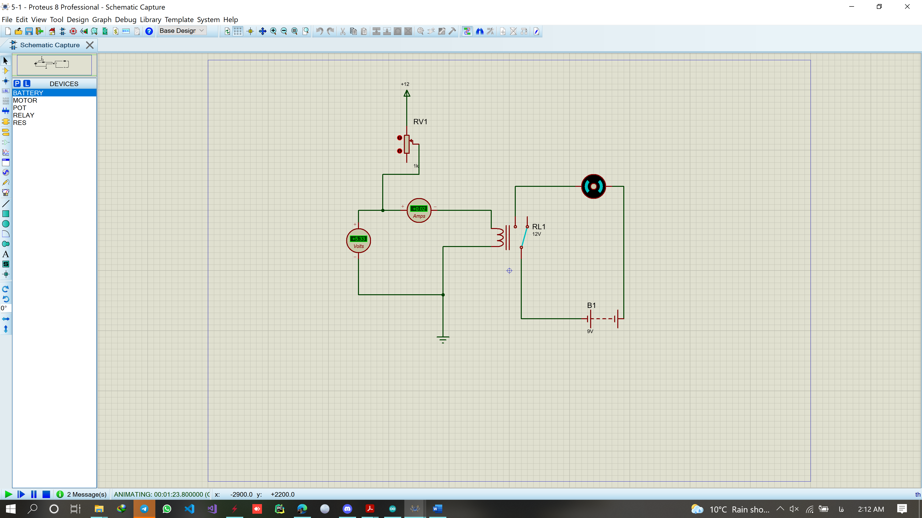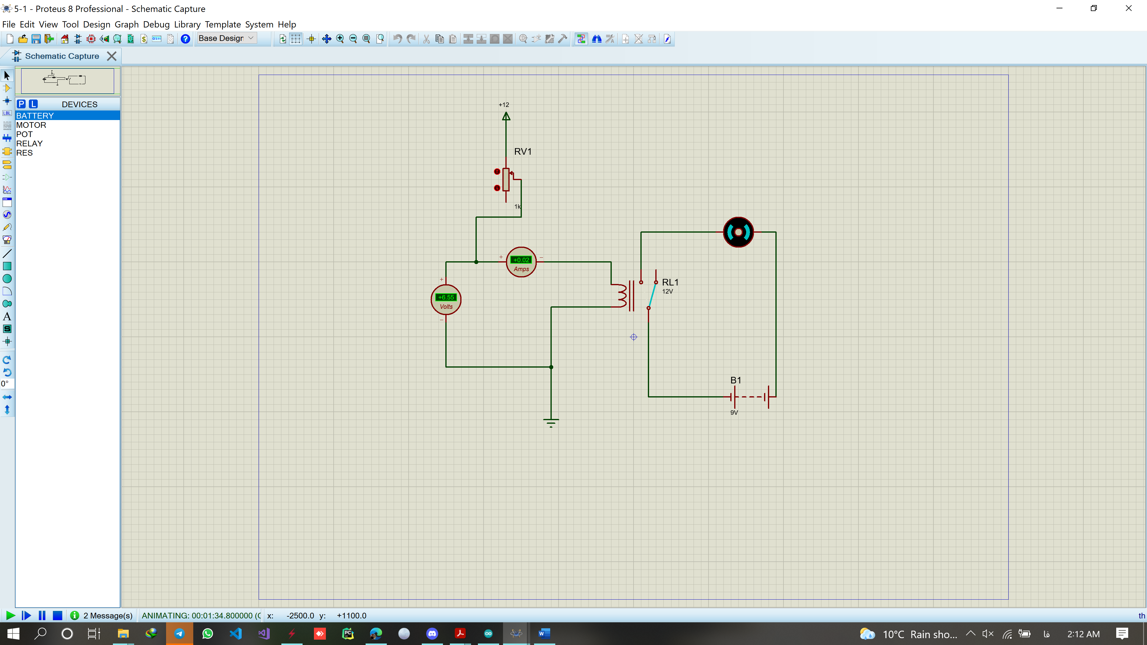و اما با بیشتر بالا بردن پتانسیومتر و بیشتر شدن اختلاف پتانسیل و جریان از مقدار گفته شده در شرح آزمایش موتور روشن می شود :

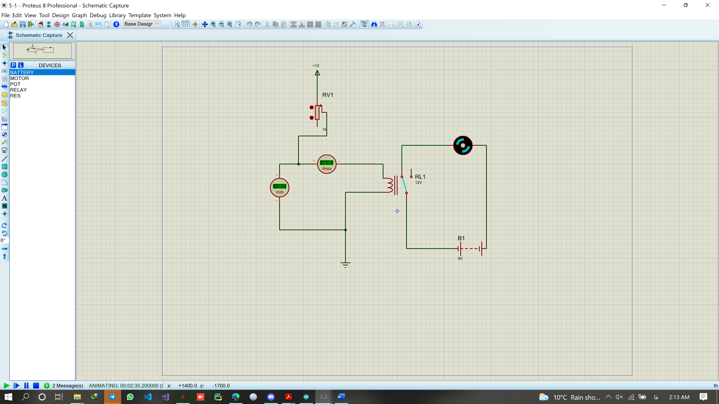

**گام دوم :** در مرحله دوم دوباره مدار را به شکل شرح آزمایش طرح می کنیم.

در ابتدا مشاهده می شود که ترانزیستور اجازه عبور جریان را نمی دهد و دیود روشن نمی شود. همین طور می توان مشاهده کرد که اختلاف پتانسیل بین دو طرف ترانزیستور بسیار زیاد است.

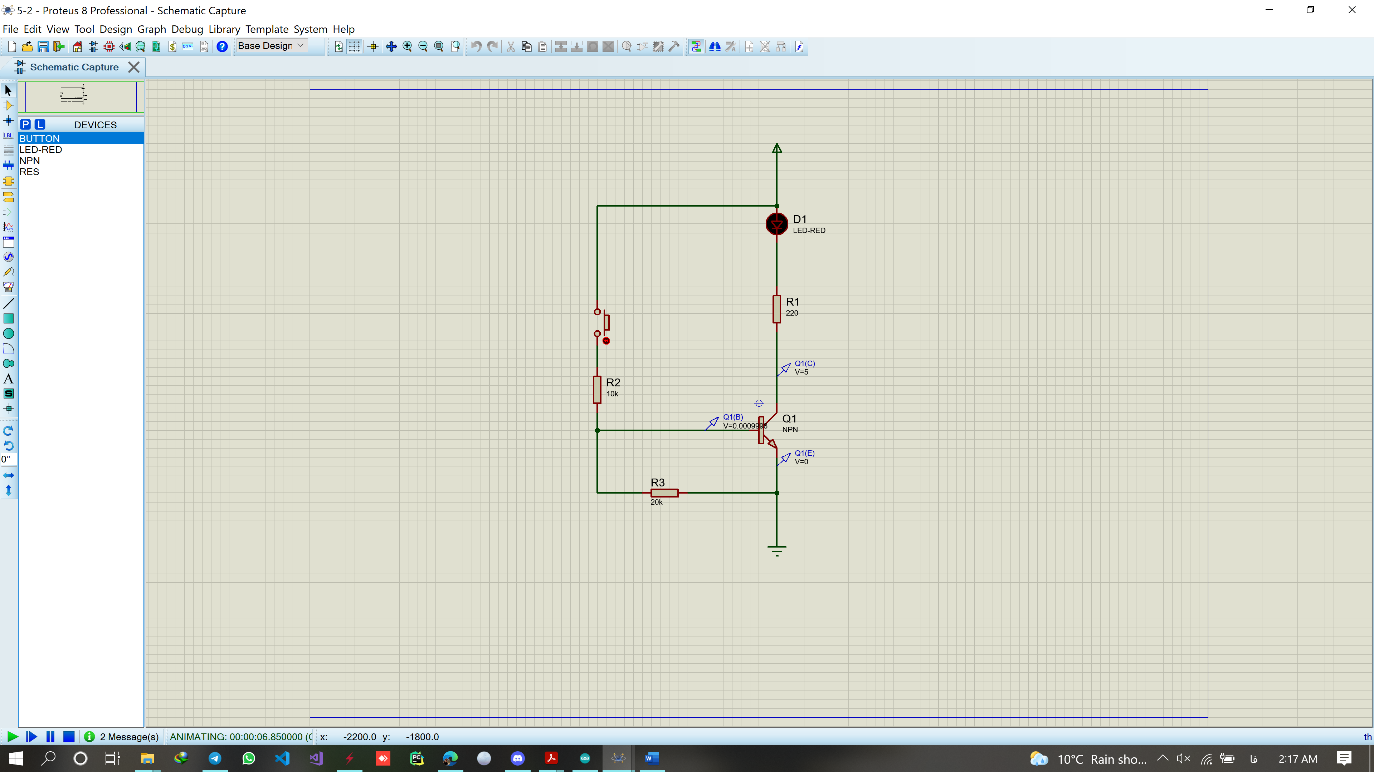

اما با فشردن کلید و افزایش جریان بین base و emitter جریان بیشتری از collector به emitter وارد می شود و همان طور می توان مشاهده کرد که دو طرف ترانزیستور تقریبا هم پتاسیل می شوند (حد اقل نسبت به حالت قبل به شدت اختلاف پتانسیل کمتری دارند) و همین طور دیود روشن می شود.

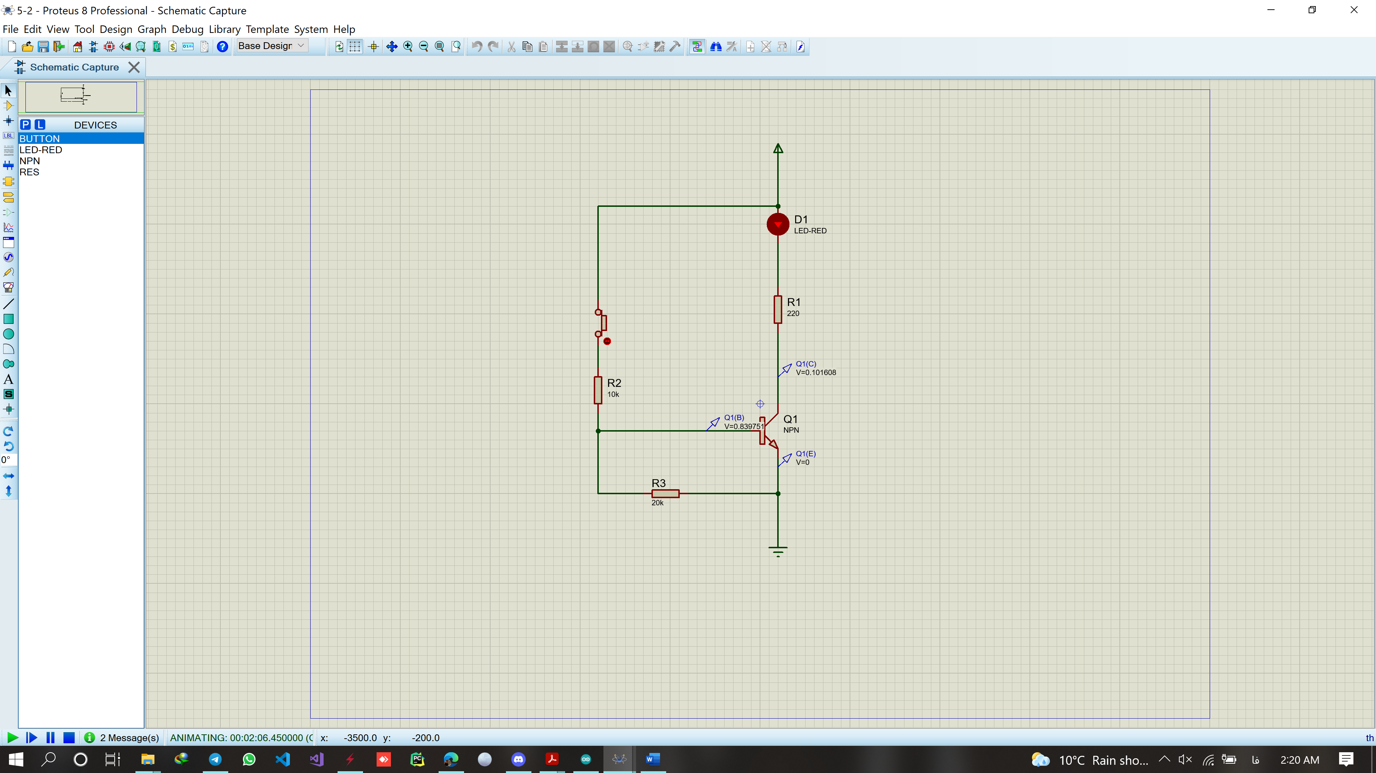

**گام سوم :** در این مرحله نیز طبق شرح آزمایش، ترانزیستور، رله، دیود و موتور طبق مداری به مدار Arduino وصل شده اند و مدار Arduino با قطع و وصل کردن خروجی 52 خود در هر ثانیه، یک بار موتور را و یک بار دیود را روشن می کند.

